2022
success

נכתב ע"י ליגל פריש, יועצת עסקית בכירה

צ'ק ליסט- חזון וערכים

"הדרך היחידה לעשות עבודה מצוינת היא לאהוב את העבודה שאתה עושה." (סטיב ג'ובס)

צ'ק ליסט חזון וערכים
- הגדירו את החזון והערכים יחד עם הצוות
- שקפו אותם בפני לקוחות ועובדים חדשים, לבדוק ולשקף התאמה
- כלי לפתרון לבטים עסקיים

חזון- מבט צופה פני עתיד. זוהי תמונת המציאות הרצויה אותה הארגון מבקש להשיג או לקדם כחלק מן האסטרטגיה העסקית הכוללת שלו.

לדוגמא:

החזון של איקאה
ליצור חיי יומיום טובים יותר עבור אנשים רבים

החזון של בן אנד ג'רי
לייצר את הגלידה הטובה ביותר בדרך הנחמדה ביותר

GOOGLE
לארגן את המידע בעולם ולהפכו נגיש ושימושי בצורה אוניברסלית

מקדונלד'ס
להיות חוויית המסעדה בשירות המהיר הטובה ביותר. להיות הטוב ביותר פירושו לספק איכות, שירות, ניקיון וערך יוצאי דופן, כך שאנחנו גורמים לכל לקוח בכל מסעדה לחייך.

נייק
להביא השראה וחדשנות לכל ספורטאי(*) בעולם.

ערכים-
ערכים הם אמות מידה אידיאליות המבוססים על השקפות עולם ביחס לשאלות של צדק, מוסר, אמת ,אסתטיקה וסוגיות נוספות. הערכים קובעים מה נכון וראוי. ערך הוא עיקרון כללי הקובע מה טוב ומה רע, מכאן נובע מה מותר ומה אסור, מה ראוי ומה פסול. לכל אדם ולכל חברה יש ערכים שבהם הם מאמינים. אדם הדבק בערכים בהם הוא מאמין ורואה בהם מטרה עליונה/תכלית, עשוי לחוות תחושות של משמעות, סיפוק ואושר.

דוגמא לחזון וערכים בעסק:
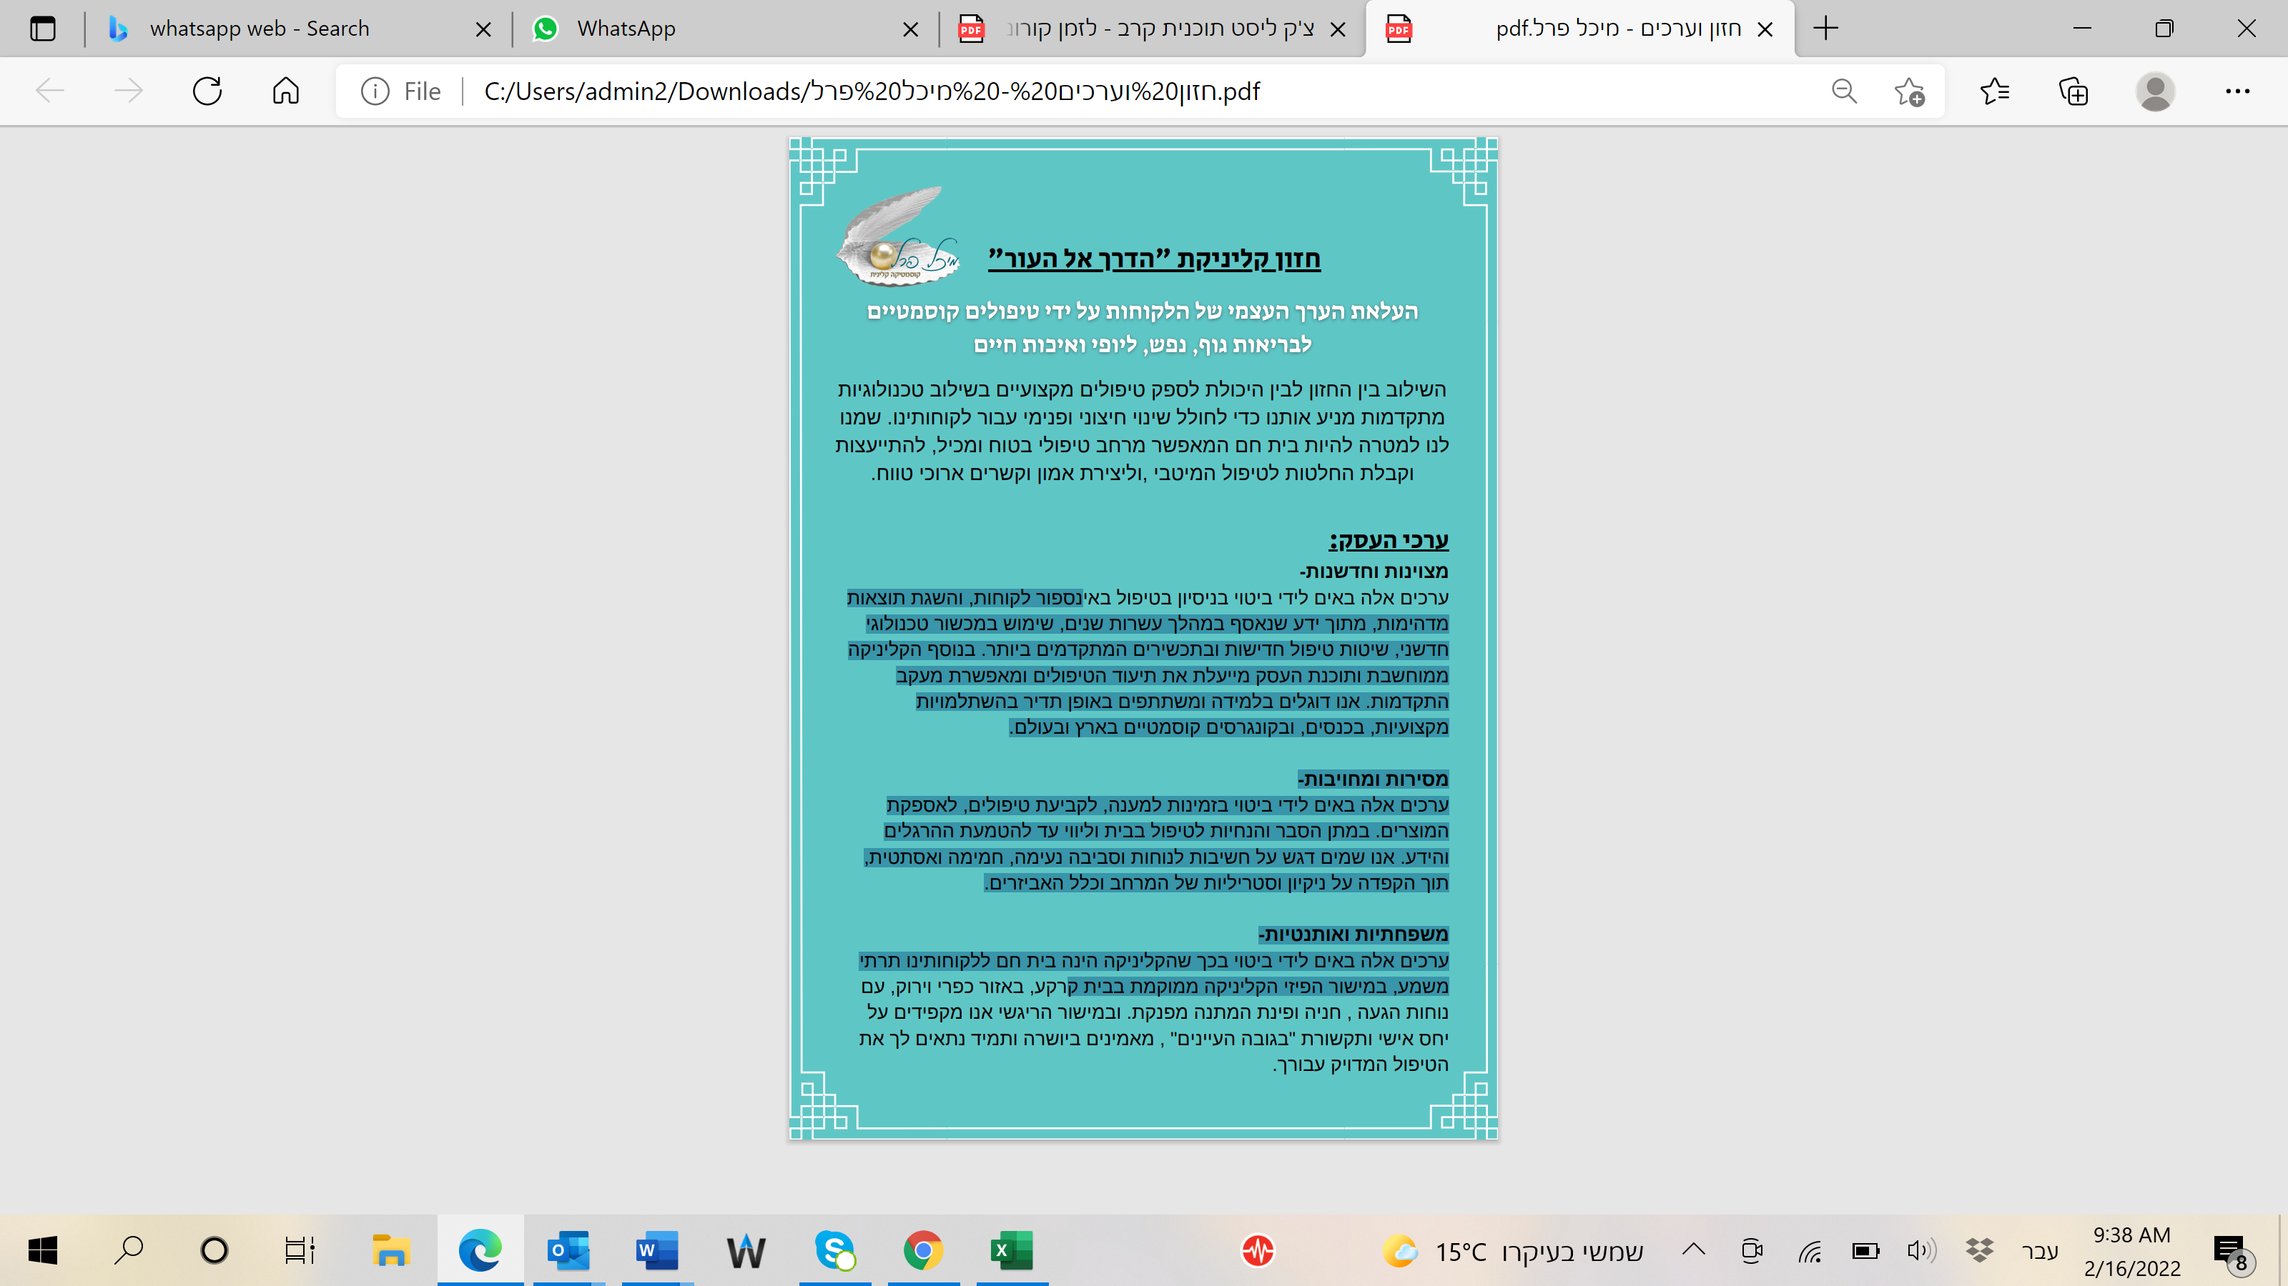

מערכת צעדים לביצוע:
- למדו היטב את ההגדרות של חזון וערכים וההבחנה ביניהם _______________
- עברו על הדוגמאות לעיל של חזון מחברות שונות ________________
- קבעו ישיבה מסודרת עם צוות העובדים ליצירת חזון ________________
- ערכו סיעור מוחות בין כולם וחשבו על החזון שלכם בעסק ________________
- נסחו וכתבו בצורה ברורה ומדוייקת את החזון העסקי _________________
- הכינו על לוח רשימה כללית של ערכים מובילים _________________
- בקשו מכל עובד לסמן את שלושת הערכים שבעיניו החשובים והתאימים ביותר לרוח החשון בעסק
_________________
- בחרו ביחד עם העובדים את הערכים שחזרו על עצמם הכי הרבה וגבשו הסכמות לגבי שלושת הנבחרים
__________________
- הכינו מסמך יפה ומעוצב הכולל בתוכו את נוסח החזון והערכים בעסק _________________
- תלו את החזון והערכים במקום בולט _________________
- הוסיפו את החזון לפרופיל העסק ופרסמו באתר __________________
- הכינו פולדר קליטה לעובד חדש ודאגו שהמסמך של החזון והערכים יופיעו בראש ______________
- וודאו שהעובדים החדשים שהנכם מעוניינים לקלוט מתואמים לחזון ולערכים שהגדרתם _________
- בעת הצעות עסקיות חשבו היטב על החזון והערכים המובילים שלכם ובדקו האם ההצעה עולה בקנה אחד איתם, זה יהווה את המצפן שלכם לקבלת ההחלטה הראויה והנכונה __________________

